OPIS PRZEDMIOTU ZAMÓWIENIA
– dostawa mebli biurowych
Lp | Opis
1 | 2
1 | BIURKO PROSTE 180x80:  materiał, kolor, cechy szczególne:  - stelaż ze stali lakierowanej proszkowo w kolorze szarym lub zbliżonym;  - konstrukcja podstawy: typu „L” (płozy);  - stopki do regulacji poziomu biurka;  - blat z płyty wiórowej melaminowanej (zwiększona odporność na zarysowania);  - grubość płyty min. 28 mm;  - kolor blatu: szary lub zbliżony;  - obrzeże blatu wykończone ABS w kolorze płyty;  - blenda zakrywające nogi z płyty o grubości min. 18 mm wykończona ABS;  - blenda w kolorze blatu;  - półka na przewody;  - szuflada na klawiaturę;  - w blacie 2 przelotki - prawa/lewa strona biurka.  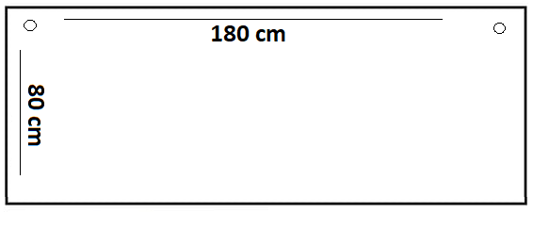wymiary:  - długość: 180 cm (± 2 cm);  - szerokość: 80 cm (± 2 cm);  - wysokość: 75 cm (± 2 cm);  - przelotka: ø 60 - 80 mm;  - ABS o grubości: 2 mm (± 1 mm).
2 | BIURKO PROSTE 160x60:  materiał, kolor, cechy szczególne:  - stelaż ze stali lakierowanej proszkowo w kolorze szarym lub zbliżonym;  - konstrukcja podstawy: typu „L” (płozy);  - stopki do regulacji poziomu biurka;  - blat z płyty wiórowej melaminowanej (zwiększona odporność na zarysowania);  - grubość płyty min. 28 mm;  - kolor blatu: szary lub zbliżony;  - obrzeże blatu wykończone ABS w kolorze płyty;  - blenda zakrywające nogi z płyty o grubości min. 18 mm wykończona ABS;  - blenda w kolorze blatu;  - półka na przewody;  - szuflada na klawiaturę;  - w blacie 2 przelotki - prawa/lewa strona biurka;  wymiary:  - 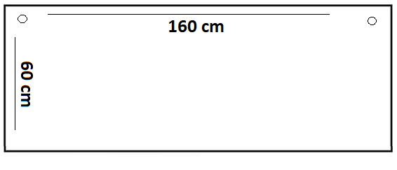długość: 160 cm (± 2 cm);  - szerokość: 60 cm (± 2 cm);  - wysokość: 75 cm (± 2 cm);  - przelotka: ø 60 - 80 mm;  - ABS o grubości: 2 mm (± 1 mm).
3 | BIURKO MAŁE 70x70:  materiał, kolor, cechy szczególne:  - stelaż ze stali lakierowanej proszkowo w kolorze szarym lub zbliżonym;  - konstrukcja podstawy: typu „L” (płozy);  - stopki do regulacji poziomu biurka;  - blat z płyty wiórowej melaminowanej (zwiększona odporność na zarysowania);  - grubość płyty min. 28 mm;  - kolor blatu: szary lub zbliżony;  - obrzeże blatu wykończone ABS w kolorze płyty;  - blenda zakrywające nogi z płyty o grubości min. 18 mm wykończona ABS;  - blenda w kolorze blatu;  - półka na przewody;  - szuflada na klawiaturę;  - w blacie 2 przelotki - prawa/lewa strona biurka;  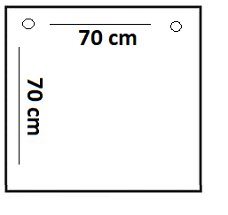wymiary:  - długość: 70 cm (± 2 cm);  - szerokość: 70 cm (± 2 cm);  - wysokość: 75 cm (± 2 cm);  - przelotka: ø 60 - 80 mm;  - ABS o grubości: 2 mm (± 1 mm).
4 | REGAŁ BIUROWY Z SZAFKĄ:  materiał, kolor, cechy szczególne:  - korpus mebla wykonany z laminowanej płyty wiórowej gr. 18 mm (± 2 mm), w kolorze szarym lub zbliżonym;  - wieńce wykonane z laminowanej płyty wiórowej gr. min 28 mm, w kolorze szarym lub zbliżonym;  - tył mebla wykonany z płyty pilśniowej w kolorze identycznym jak korpus;  - 4 półek (1 półka montowana na stałe, 3 półki z możliwością regulacji).  - 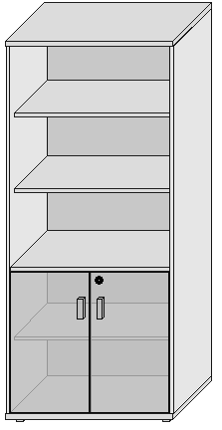front mebla wykonany z laminowanej płyty wiórowej gr. 18 mm (± 2 mm), w kolorze szarym lub zbliżonym;  - metalowe uchwyty w kolorze chromu lub zbliżone;  - zamek;  - krawędzie zabezpieczone trwałym obrzeżem ABS o grubości 2 mm (± 1 mm), w kolorze płyty;  - stopki do regulacji poziomu;  - meblowe zawiasy puszkowe z hamulcami (ilość dostosowana do ciężaru skrzydła);  wymiary:  - szerokość: 80 cm (± 2 cm);  - głębokość: 35 cm – 40 cm;  - wysokość: 175 cm – 180 cm.
5 | PODNÓŻEK POD STOPY:  materiał, kolor, cechy szczególne:  - ergonomiczny podnóżek pod stopy, wykonany z wysokiej jakości tworzywa, które zapewnia wytrzymałość i trwałość;  - powierzchnia antypoślizgowa samej podstawy pod stopy, łatwa do utrzymania czystości;  - podnóżek powinien być stabilny na gumowej podstawie zapobiegającej przesuwaniu się podnóżka podczas użytkowania;  - kolor: czarny;  - regulacja kąta nachylenia powierzchni oparcia dla stóp: co najmniej w zakresie 0-17 stopni;  - blokada pozycji nachylenia podnóżka;  - materiał: tworzywo sztuczne;  - posiada certyfikat organizacji FIRA;  - wymiary powierzchni oparcia dla stóp: co najmniej 45 x 35 cm.
- Zamieszczone zdjęcia lub rysunki mają na celu jedynie przybliżyć wymagania takie, jak kształt czy proporcje.
- Termin wykonania zamówienia do 60 dni kalendarzowych od dnia podpisania umowy.
- Wykonawca w ramach przedmiotu umowy zobligowany jest do dostarczenia wyposażenia stanowiącego przedmiot zamówienia do Ośrodka Szkoleń Specjalistycznych Straży Granicznej, 59-800 Lubań, ul. Wojska Polskiego 2, dokonania ich rozładunku, wniesienia do pomieszczeń wskazanych przez Zamawiającego oraz montażu, ustawienia i wypoziomowania w miejscach zgodnie z dyspozycjami Zamawiającego. Zamawiający informuje, iż pomieszczenia do których ma być dostarczone wyposażenie znajdują się w piwnicy, wysokim parterze oraz na pierwszym piętrze budynku nr 14. Brak windy.
- Zamawiający informuje, że w przypadku zmiany (wydłużenia) terminu realizacji robót budowlanych na zadaniu pn. „Remont budynku nr 14 (administracyjny) w m. Lubań”; Wykonawca w ramach przedmiotu umowy zobligowany jest do dostarczenia wyposażenia stanowiącego przedmiot zamówienia do Ośrodka Szkoleń Specjalistycznych Straży Granicznej, 59-800 Lubań, ul. Wojska Polskiego 2, dokonania jego rozładunku, wniesienia do pomieszczeń magazynu sprzętu kwaterunkowego OSS SG wskazanych przez Zamawiającego.
- Zamawiający informuje, że budynek do którego ma być dostarczony przedmiot zamówienia znajduje się w trakcie remontu. W związku z faktem, że w pomieszczeniach w których należy umieścić przedmiot zamówienia przewidziano wykładziny obiektowe, Wykonawca przed dokonaniem montażu zobowiązany jest do właściwego zabezpieczenia podłoża przed uszkodzeniem oraz używania odpowiedniego obuwia i sprzętu. Wykonawca odpowiada za uszkodzenia obiektu powstałe podczas realizacji przedmiotu zamówienia i jest zobowiązany do ich usunięcia na swój koszt.
- Równoważność: Jeżeli w dokumentach zamówienia wskazano znaki towarowe, patenty lub pochodzenie, źródło lub szczególny proces, który charakteryzuje produkty lub usługi dostarczane przez konkretnego Wykonawcę i mogłoby to doprowadzić do uprzywilejowania lub wyeliminowania niektórych Wykonawców lub produktów, Zamawiający dopuszcza zastosowanie przez Wykonawcę rozwiązań równoważnych w stosunku do opisanych w dokumentach zamówienia, pod warunkiem, że będą one posiadały co najmniej takie same lub lepsze parametry wydajności lub funkcjonalności, parametry jakościowe i cechy użytkowe oraz nie obniżą standardów określonych w dokumentach zamówienia. W takim przypadku wykonawca, zobowiązany jest złożyć wraz z ofertą opis rozwiązań (materiałów i produktów) równoważnych oraz wykazać, że spełniają one wymagania określone przez zamawiającego.

